МОУ «Саловская средняя общеобразовательная школа»

Лямбирского муниципального района Республики Мордовия

Районный конкурс «Фестиваль проектов» среди педагогических работников образовательных учреждений Лямбирского муниципального района

**Образовательный проект**

**«Формирование математической грамотности через проблемное обучение как условие повышения успеваемости учащихся»**

***Номинация***

***«Педагогическая тропа»***

*Подготовила:*

*учитель математики*

*Захарова Е.В.*

2023

**Аннотация проекта**

Международная программа по оценке образовательных достижений учащихся PISA (ProgrammeforInternationalStudentAssessment) – это международное сопоставительное исследование качества образования, в рамках которого оцениваются знания и навыки учащихся школ в возрасте 15 лет

В качестве основных составляющих функциональной грамотности выделены: математическая грамотность, читательская грамотность, естественнонаучная грамотность, финансовая грамотность, глобальные компетенции и креативное мышление.

*«Математическая грамотность – это способность индивидуума формулировать,× применять и интерпретировать математику в разнообразных контекстах. Она включает математические рассуждения, использование математических понятий, процедур, фактов и инструментов для описания, объяснения и предсказания явлений. Она помогает людям понять роль математики в мире, высказывать хорошо обоснованные суждения и принимать решения, которые должны принимать конструктивные, активные и размышляющие граждане» (определение PISA).*

В обязанности учителя входит максимально подготовить учащихся к успешному прохождению данного исследования.

В определении математической грамотности особое внимание уделяется использованию математики для решения практических задач в различных контекстах. Многие задачи, предлагаемые в исследовании PISA для пятнадцатилетних школьников, по силам решить и пятикласснику.

Развивать математическую грамотность надо постепенно, начиная с 5 класса. Регулярно включать в ход урока задания на «изменение и зависимости», «пространство и форма», «неопределенность», «количественные рассуждения» и т.п. В своем проекте я предлагаю банк заданий согласно содержанию рабочей программы по учебнику "Математика 5 класс" Н.Я.Виленкин, В.И.Жохов, А.С.Чесноков и др.

Успешность процесса формирования и развития математической грамотности зависит во многом от желания самого ученика овладеть основами математики. Желания определены потребностями, а потребности отражаются в конкретных мотивах. На сегодняшний день проблема учебной мотивации стоит особенно остро, особенно в малокомлектной сельской школе.

Современные школьники с одной стороны хорошо ориентируются в постоянно меняющемся информационном пространстве, но они усваивают лишь ту информацию, про которую понимают, зачем она им нужна. Они желают получать хорошие отметки, но не желают прилагать каких-либо усилий. Они критично относятся к основным школьным предметам, считая их скучными. Кроме того, в нашей школе обучается дети, которые находятся в социально неблагополучной среде. Среди них - дети с ОВЗ, иноязычные, слабоуспевающие. Как повысить уровень математической грамотности обучающихся с низкой мотивацией?Решать эту проблему я предлагаю через проблемное обучение, что обуславливает актуальность моего проекта.

**Формирования математической грамотностина уроках математики через проблемное обучение,**позволяет организовать деятельность обучающихся, учитывая временные рамки урока:

1) предъявление в качестве основы для осознанного овладения математическими фактами не типичных учебных задач, а некоторых проблемных ситуаций, представленных в контекстной форме, которые надо решить, пользуясь информацией, предложенной в описании ситуации и в самом вопросе;

2) через формирование математической грамотности стимулировать у детей интерес к приобретению практических знаний о предмете изучения через создание проблемных ситуаций;

3) возможность увеличения объема предъявляемой для изучения информации, а также собственной практической деятельности обучающихся.

**Цель проекта:**

Формирование математической грамотности через проблемное обучение как условие повышения успеваемости учащихся

**Задачи:**

1. Изучение необходимой психолого-педагогической и учебно-методической литературы по теме проекта.
2. Планирование и применение в рамках урока специально сконструированных проблемных диагностических задач и выполнение комплексных заданий
3. Отбор учебно-методических материалов для формирования и оценки математической учащихся 5 класса, которые на международном уровне считаются необходимыми для грамотного современного человека.
4. Стимулирование у детей интереса к приобретению практических знаний о предмете изучения на основе его исследования, преобразования и экспериментирования с ним через проблемное обучение
5. Повышение мотивации обучающихся к учению как компонент повышения качества знаний по предмету.
6. Подготовка школьников с учётом современных международных требований (диагностические мониторинги PISA, ВПР; ОГЭ; «Мониторинг формирования функциональной грамотности») в дальнейшем
7. Развитие личностно – значимых качеств обучающихся, необходимых им  для успешного самоопределения в дальнейшем.
8. Максимальное развитие у каждого обучающегося творческой активности и самостоятельной практической деятельности.

Проблемное обучение, а не преподнесение готовых, годных лишь для заучивания фактов и выводов всегда вызывает интерес учеников. Такое обучение заставляет искать истину и всем коллективом находить ее. В проблемном обучении на общее обсуждение ставится вопрос-проблема, содержащий в себе иногда элемент противоречий, иногда неожиданности. Проблемное обучение вызывает со стороны учащихся живые споры, обсуждения, вызывает к жизни эмоции учеников, создается обстановка увлеченности, раздумий, поиска.

Основа организации исследования математической грамотности включает три структурных компонента:

1. контекст, в котором представлена проблема;
2. содержание математического образования, которое используется в заданиях;−
3. мыслительная деятельность, необходимая для того, чтобы связать контекст, в котором представлена проблема, с математическим содержанием, необходимым для её решения.

Контекст задания – это особенности и элементы окружающей обстановки, представленные в задании в рамках предлагаемой ситуации. Математическая грамотность разнообразными аспектами окружающей жизни и требуют для своего решения большей или меньшей математизации. Выделены и используются 4 категории контекстов, близкие учащимся: общественная жизнь, личная жизнь, образование/профессиональная деятельность, и научная деятельность

Содержание проекта

Проблема формирования математической грамотности требует изменений к содержанию деятельности на уроке. Научиться действовать ученик может только в процессе самого действия, а ежедневная работа учителя на уроке, образовательные технологии, которые он выбирает, формируют функциональную математическую грамотность учащихся.

Ученики должны активно принимать участие на всех этапах учебного процесса: формулировать свои собственные гипотезы и вопросы, консультировать друг друга, ставить цели для себя, отслеживать полученные результаты. Повышение мотивации в обучении математики имеет высокое развивающее значение.

Усвоение основ математики происходит в 5-6 классах, поэтому важно, чтобы на данном этапе обучения на первом плане стояло развитие математической грамотности учащихся.

Проблемное обучение, включает в себя частично-поисковое и проблемное изложение, используется мной для формирования математической грамотности учащихся; математических способностей; формирования интереса к учению и творческого начала; воспитания активности в обучении.

С помощью создания различных проблемных ситуаций, таких как, познавательные (теоретическое мышление), оценочные (критическое мышление), практические (практическое мышление), формирую у учащихся познавательный интерес к изучаемому предмету, преодолеваю психологический барьер боязни ученика сказать что-то не так, сделать ошибку. Дети вступают в диалог или дискуссию учатся рассуждать, развивая коммуникативные навыки.Проблемная ситуация ставится и решается совместно с учащимися.

Одно из ведущих мест в «математической грамотности» отводится учебной задаче. Термин «учебная задача» - это то, что выдвигается самим учеником для выполнения в процессе обучения в познавательных целях. Учебная задача рождается из проблемной ситуации, когда незнание сталкивается с чем-то новым, неизвестным, но решение учебной задачи состоит не в нахождении конкретного выхода, а в отыскании общего способа действия, принципа решения целого класса аналогичных задач. Учебная задача решается школьниками путем выполнения определенных действий: знаю – не знаю – хочу узнать.

Типы учебных задач:

1. задания, в которых имеются лишние данные;
2. задания с противоречивыми данными;
3. задания, в которых данных недостаточно для решения;
4. многовариативные задания (имеют несколько вариантов решения).

Поэтапное развитие различных умений, составляющих основу математической грамотности

|  |  |
| --- | --- |
| Метапредметные результаты | УУД по формированию математической грамотности |
| 5 класс Уровень узнавания и понимания | находит и извлекает математическую информацию в различном контексте |
| 6 класс Уровень понимания и применения | применяет математические знания для решения разного рода проблем |

В практике моей работы используются следующие методические приемы создания проблемных ситуаций:

1. подведение школьников к противоречию и предлагает им самим найти способ его решения;
2. сталкивание противоречий практической деятельности;
3. изложение различных точек зрения на один и тот же вопрос;
4. предложение учащимся рассмотреть явление с различных позиций (например, командира, юриста, командира, финансиста, педагога);
5. побуждение учащихся делать сравнения, обобщения, выводы из ситуации, сопоставлять факты (побуждающий диалог);
6. постановка конкретных вопросов (на обобщение, обоснование, конкретизацию, логику рассуждения);
7. определение проблемных теоретических и практических заданий (например, исследовательских);
8. формулировка проблемных задач (например, с недостаточными или избыточными и исходными данными, с неопределенностью в постановке вопрос, противоречивыми данными, заведомо допущенными ошибками, ограниченным временем решения, на преодоление «психологической инерции» и др.).

Чтобы показать эффективность проблемного подхода для формирования математической грамотности, необходимо проанализировать, какие из них могут формироваться в процессе обучения, основанном на проблемном подходе.

Проект реализуется для учащихся 5,6 классов, возраст учащихся 12, 13 лет, с последующим продолжением для учащихся 7-9 классов. В проекте сейчас учувствуют семь учащихся 5 класса. Реализация проекта не требует дополнительных кадровых ресурсов.

План реализации образовательного проекта

|  |  |  |  |  |  |
| --- | --- | --- | --- | --- | --- |
| Проектирование достижения планируемых образовательных результатов | Планируемые образовательные результаты | Типовые задачи | Инструменты и средства  (ресурсы) | Планируемая дата |  |
| 5 класс  Уровень узнавания и понимания  Учим воспринимать и объяснять информацию | Находит и извлекает информацию из различных текстов задач | Выделить основную мысль в задаче, резюмировать его  идею.  Ответить на вопросы словами задачи. Составить вопросы по задаче.  Привести примеры жизненных ситуаций, в которых можно и нужно использовать информацию из задачи. | Тексты задач, упражнений(  По содержанию тексты должны быть математические, естественно-научные, финансовые. | Май 2023 |  |
| 6 класс  Уровень понимания и применения  Учим думать и рассуждать | Применяет информацию, извлеченную из текста, для решения разного рода проблем | Отразить описанные в тексте факты и отношения между ними в граф-схеме (кластере, таблице).  Из предложенных вариантов выбрать возможные пути и способы решения проблемы.  Вставить пропущенную в тексте информацию из таблицы, граф-схемы, диаграммы.  Привести примеры жизненных ситуаций, в которых могут быть применены установленные пути и способы решения проблемы.  Построить алгоритм решения проблемы по данному условию. | Задачи (проблемные, ситуационные, практико-ориентированные, открытого типа, контекстные).  Проблемно-познавательные задания.  Графическая наглядность: граф-схемы, кластеры, таблицы, диаграммы, интеллект-карты.  Изобразительная наглядность: иллюстрации, рисунки.  Памятки с алгоритмами решения задач, проблем, заданий | Май 2024 |  |

Учащиеся, овладевшие математической грамотностью, способны:

1. распознавать проблемы, которые возникают в окружающей действительности и могут быть решены средствами математики;
2. формулировать эти проблемы на языке математики;
3. решать проблемы, используя математические факты и методы;
4. анализировать использованные методы решения;
5. интерпретировать полученные результаты с учетом поставленной проблемы;
6. формулировать и записывать результаты решения.

При оценивании заданий рекомендую использовать следующую систему оценивания, что позволяет проводить не только самооценку, но и оценивать одноклассников.

|  |  |
| --- | --- |
| 2 балла | Дан правильный ответ, приведено обоснование, а также возможность другого варианта решения |
| 1 балла | Дан правильный ответ.приведено не полное обоснование |
| 0 балла | Другие ответы. Ответ отсутствует |

На сегодняшний день у учителя математики есть широкие возможности развития математической грамотности. Использование проблемных ситуаций(практических заданий, занимательных задач) позволяет ориентировать процесс обучения на формирование математической грамотности, а значит успешно повышать успеваемость обучающихся, подготовить, в дальнейшем, к мониторинговым исследованиям. На данном этапе мной сформирован банк заданий для формирования математической грамотности согласно учебника "Математика 5 класс" Н.Я.Виленкин, В.И.Жохов, А.С.Чесноков и др.

Сейчас я могу говорить только о промежуточных результатах данного проекта, мной подведены итоги I четверти и II четверти 2022-2023 уч.г

|  |  |  |  |  |  |  |  |  |  |  |  |
| --- | --- | --- | --- | --- | --- | --- | --- | --- | --- | --- | --- |
| Класс | Период | Кол-во уч-ся | Оценки | | | | н/а | осв. | % кач. | % усп. | СОУ |
| "5" | "4" | "3" | "2" |
| 5 | 1 четверть | 7 | 2 | 3 | 2 |  |  |  | 71,4 | 100,0 | 66,3 |
| 2 четверть | 7 | 2 | 4 | 1 |  |  |  | 85,7 | 100,0 | 70,3 |

Работа по реализации проблемного подхода в преподавании математики для формирования математической грамотности, безусловно, будет продолжена. Дальнейшими перспективами работы по данному направлению определяю следующие:

1. продолжение работы по созданию банка проблемных ситуаций, подбор и систематизация ситуаций в соответствии с содержание учебника "Математика 6 класс" Н.Я.Виленкин, В.И.Жохов, А.С.Чесноков и др.;
2. продолжение работы по реализации самостоятельного уровня активности учащихся с постепенным переходом на уровень творческой активности;
3. подготовка учащихся к участию в муниципальных и республиканских конкурсах научно-исследовательских работ

Используемая литература

1. ФГБУ «Федеральный институт оценки качества образования» [https://fioco.ru/pisa](https://fioco.ru/pisa%20)

2. ФГБУ «Федеральный институт оценки качества образования». Концепция направления «математическая грамотность» исследования PISA-2021 [https://fioco.ru/Contents/Item/Display/2201978](https://fioco.ru/Contents/Item/Display/2201978%20)

3. ФГБНУ «Институт стратегии развития образования Российской академии образования» Центр оценки качества образования [http://www.centeroko.ru/](http://www.centeroko.ru/%20)

4. ФГБНУ «Институт стратегии развития образования Российской академии образования» Сетевой комплекс информационного взаимодействия субъектов Российской Федерации в проекте «Мониторинг формирования функциональной грамотности учащихся <http://skiv.instrao.ru/>

5. Учебник "Математика 5 класс" Н.Я.Виленкин, В.И.Жохов, А.С.Чесноков и др.

6. Учебник "Математика 6 класс" Н.Я.Виленкин, В.И.Жохов, А.С.Чесноков и др.

Приложение

Содержание учебного курса математика 5 класс по учебнику Н.Я.Виленкин, В.И.Жохов, А.С.Чесноков и др.

**§1. Натуральные Числа и шкалы**

1) *Задачи с несформулированным вопросом*

**Пример1.** Шоколад стоит 70 руб., коробка конфет 350 руб. Задайте возможные вопросы по условию данной задачи. (Например: во сколько раз коробка конфет дороже шоколада?Что можно купить на 600 руб?)

**Пример2.** В первый день на клумбе распустились 4 розы. В каждый следующий день распускалось на 3 розы больше, чем в предыдущий. Задайте возможные вопросы по условию данной задачи. (Сколько роз распустится на клумбе на 5 день? За 5 дней?

2) *Задачи с неполным составом условия*

**Пример3.**  Из двух пунктов вышли одновременно навстречу друг другу два пешехода. Скорость одного пешехода равна 9 км/ч, а скорость другого – на 2 км/ч больше. Какое расстояние будет между пешеходами через 3 часа? (не хватает данных о расстоянии, на котором находились пешеходы друг от друга)

Учащимся задаются вопросы:

1. Почему нельзя дать ответ на вопрос задачи?
2. Чего не хватает?Что нужно добавить?
3. Докажи, что теперь задачу точно можно будет решить?
4. А можно ли что-нибудь извлечь даже из имеющихся данных?
5. Какое заключение можно сделать из анализа того, что дано?

**§2. Сложение и вычитание натуральных чисел**

*Задачи с избыточным составом условия*

**Пример1.** Масса 11 ящиков яблок 4 ц 62 кг, а масса 18 ящиков груш 6 ц 12 кг. В магазин привезли 22 ящика яблок и 6 ящиков груш. На сколько килограммов масса одного ящика яблок больше массы одного ящика груш. (на 8 кг, при этом количество ящиков значения не имеет)

**§3. Умножение и деление натуральных чисел**

1*) Задачи с избыточным составом условия*

**Пример1.** Масса 11 ящиков яблок 4 ц 62 кг, а масса 18 ящиков груш 6 ц 12 кг. В магазин привезли 22 ящика яблок и 6 ящиков груш. На сколько килограммов масса одного ящика яблок больше массы одного ящика груш. (на 8 кг, при этом количество ящиков значения не имеет)

**Пример2***.* «Расставьте знаки и скобки»

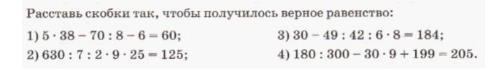

**§4. Площади и объемы**

**Пример1.** Ответьте на вопросы: 1) Сколько ребер, граней и вершин у прямоугольного параллелепипеда? 2) Найдите на рисунке равные ребра и равные грани параллелепипеда. Назовите их. 3) С помощью модели прямоугольного параллелепипеда найдите длину ломаной линии А1В1ВСДД1 , если АВ=4 см, АD=8 см, АА1=5 см. Пересекаются ли отрезки ВС и DD1?

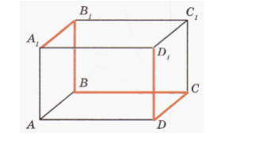

**Пример2.**  Прочитайте внимательно текст и выполните задание.

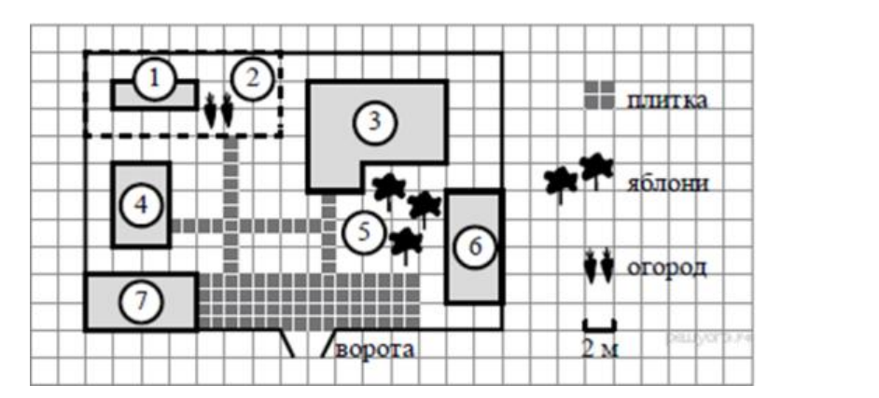

На плане изображено домохозяйство по адресу: п.Новомихайловский, Школьная ул., д. 13 (сторона каждой клетки на плане равна 2 м). Участок имеет прямоугольную форму. Выезд и въезд осуществляются через единственные ворота. При входе на участок справа от ворот находится баня, а слева — гараж, отмеченный на плане цифрой 7. Площадь, занятая гаражом, равна 32 кв. м. Жилой дом находится в глубине территории. Помимо гаража, жилого дома и бани, на участке имеется сарай (подсобное помещение), расположенный рядом с гаражом, и теплица, построенная на территории огорода (огород отмечен цифрой 2).

Вопрос 1) Перед жилым домом имеются яблоневые посадки. Все дорожки внутри участка имеют ширину 1 м и вымощены тротуарной плиткой размером 1 м × 1 м. Между баней и гаражом имеется площадка площадью 64 кв. м, вымощенная такой же плиткой. Хозяйка захотела поменять тротуарную плитку. Тротуарная плитка продаётся в упаковках по 4 штуки. Сколько упаковок плитки понадобилось, чтобы выложить все дорожки и площадку перед гаражом?

Вопрос 2. Хозяйка решила покрасить пол в гараже. Для покраски 1м2 пола требуется 140 г краски. Краска продается в банках по 1,5 кг. Сколько банок краски нужно купить для покраски поля в гараже?

Вопрос 3 В сарае хозяйка держит куриц, они свободно гуляют по территории участка, на котором построен дом. Она решила огородить огород, чтобы куры не портили посевы. Нужно купить сетку-рябица. 1м сетки стоит 45 рублей. Во сколько обойдется покупка сетки.

**§5. Обыкновенные дроби**

**1. Задачи на нахождение части, целого, дроби**

1. Коля отдыхал на свежем воздухе 120 мин. Из них 5/6 всего времени он играл в волейбол. Сколько времени играл Коля в волейбол?
2. В олимпиаде по математике победителями стали 8 человек, что составило 4/7 числа ее участников. Сколько человек приняли участие в олимпиаде по математике?
3. На пришкольном участке посадили 25 деревьев. Число посаженных деревьев составило 5/16 деревьев, которые запланировано посадить. Сколько деревьев запланировано посадить на пришкольном участке?
4. В дачном кооперативе 27 участков. Из них 4/9 участков уже застроены. На скольких участках уже застроены дома?

**2 . Задачи с остатками**

1. Шура потратила 35 р., что составило 5/11 всех её денег. Сколько денег у нее осталось?
2. Для корма КРС заготовили 12 тонн сена. До нового года привезли во двор ¼ часть сена, до 8 марта привезли - 2/3 остатка. Сколько сена ещё осталось привести?
3. Семья заготовила на зиму 70 банок консервированных овощей. В 3/5 этих банок были огурцы, в 4/9 оставшихся – помидоры, а в остальных банках – морковь. Сколько банок моркови было заготовлено на зиму?
4. В классе 18 учеников. Половина ходит на секцию, из другой половины 2/3 занимаются вокалом, а остальные занимаются в предметных кружках. Сколько учеников занимаются в предметных кружках?

3. **Задачи на составление уравнений**

1. В доме 100 квартир, причем число двухкомнатных квартир составляет ¾ числа трехкомнатных квартир. Сколько двухкомнатных и сколько трехкомнатных квартир в доме?

2.Найти два числа, если одно из них составляет 2/7 другого, а их сумма равна 27.

3.Найти два числа, если одно из них составляет 5/6 другого, а их разность равна

**§6. Десятичные дроби. Сложение и вычитание десятичных дробей**

**1.** Имеется 4 куска мягкой проволоки. Каждый кусок длиной 1 м. Как, не разрезая проволоки, сделать каркас прямоугольного параллелепипеда, измерения которого 0,5 м; 0,3 м; 0,2 м?

2. Найти длину четырехпролетного железнодорожного моста, если каждый из двух средних пролетов имеет длину 73,6 м, а каждый крайний пролет на 8,8 м короче среднего пролета. (Ответ выразить в целых метрах.)

3. В квартире три комнаты. Первая комната имеет площадь 4,5 м2, площадь второй комнаты на 11,8 м2 больше площади первой, а площадь третьей на 10,6 м2 меньше площади второй комнаты. Найдите жилую площадь квартиры.

4.  Под посев зерновых выделено три участка земли. Площадь первого участка 240,4 га, второй — на 13,6 га меньше, чем первый, а третий на 20,8 га больше, чем второй участок. Сколько всего земли выделено под посев?

**§7. Умножение и деление десятичных дробей**

1) Определите, какую сумму должна заплатить семья, если она установит однотарифныйсчетчик и она проживает в сельской местности?

2) Определите, какую сумму должна оплатить семья, если она установит двухтарифныйсчетчик и она проживает в городе с электроплитой? По трем зонам суток с теми же условиями?

3) Определите, какую сумму должна оплатить семья, установившая двухтарифный счетчик и имеющая газовую плиту? По трем зонам суток с теми же условиями?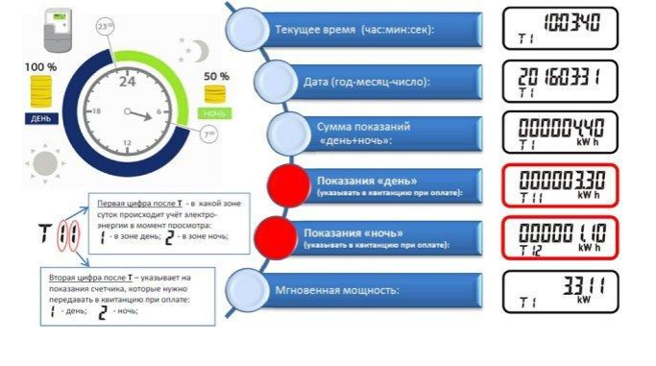

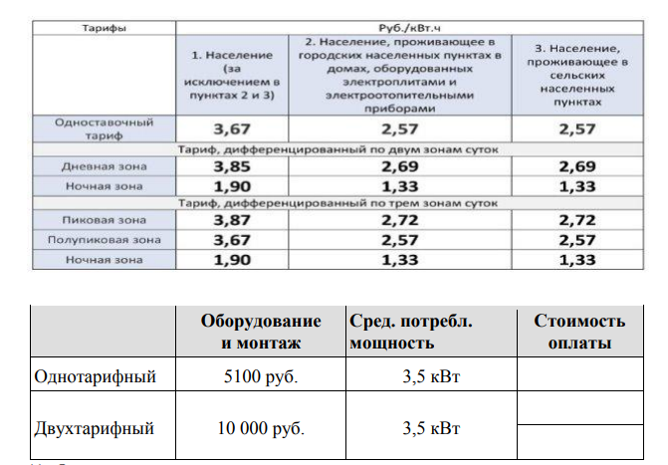

**§8. Инструменты для вычислений и измерений**

1.Ежемесячный доход отца составляет 65% семейного бюджета, матери – 27 %. Так же семья ежемесячно имеет выплату на ребёнка от 3 до 7 лет, которая составляет 8% семейного бюджета. Рассчитайте ежемесячный доход семьи, если выплата на ребёнка составляет 8000 рублей.

**2.** Перед Вами информация по теме «Использование семейного бюджета».

Зная ежемесячный доход семьи, используя приведённую ниже диаграмму, укажите ответы на следующие вопросы:

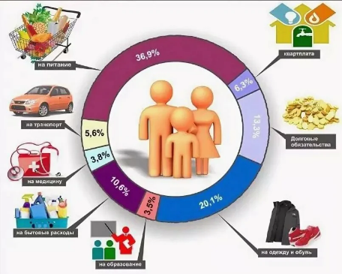

1) Какая сумма оставалась бы ежемесячно в семейном бюджете, если бы семья не взяла кредит?

2) Какую сумму семья могла бы откладывать ежемесячно на строительство бани, если бы тратила на продукты в 2 раза меньше денег?

**§9.Множества**

1 В школе магии шли каникулы, и юные волшебники отправились отдыхать к морю. На морском берегу Гарри Поттер нашел 80 камней, а Рон 60 камней. Профессор Далмондор похвалил их и пообещал превратить камни в конфеты, да так, что их при этом станет в 7 раз больше. Сколько конфет станет у друзей?

2 Гарри Поттер, Рон и профессор Хагрид катались на летающем автомобиле. Гарри пролетел 50 км, Рон – 100 км, а профессор Хагрид в 0,5раз больший путь, чем Рон и Гарри вместе. Какой путь проделал профессор?

3 Гарри Поттер наколдовал 4 ящика яблок по 3,5 кг в каждом и 5 ящиков апельсинов по 0,6 кг в каждом. Сколько килограммов фруктов наколдовал Гарри Поттер?